Техническое задание
на поставку оборудования в рамках реализации мероприятий по модернизации школьных систем образования (оснащение отремонтированных зданий и (или) помещений муниципальных общеобразовательных организаций современными средствами обучения и воспитания)

для МОУ «Сланцевская СОШ №6»

№ п/п | Наименование | Внешний вид | Характеристика | Ед. изм. | Кол-во
1 | Микрофонный комплект JBL PartyBox серый | 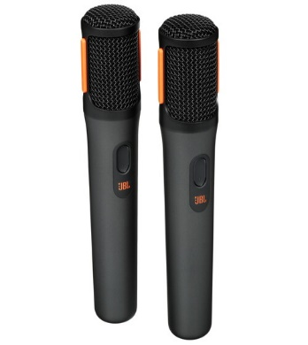 | Конструкция  Вид исполнения ручной  Материал изготовления пластик  Технические характеристики  Диаметр капсюля 16 мм  Минимальная частота 50 Гц  Максимальная частота 15000 Гц  Соотношение сигнал / шум 59 дБ  Аттенюатор Нет  Фильтр низких частот нет  Подключение  Тип подключения беспроводное  Интерфейс проводного подключения  нет  Радиус действия беспроводной связи  30 м  Частота работы радиоканала  2404 - 2478 МГц  Поддержка балансного подключения  нет  Разъемы  USB Type-C, jack 6.3 мм  Питание от аккумулятора  Необходимость фантомного питания  нет  Напряжение питания 3.7 В  Комплектация  документация, кабель USB Type-A - USB Type-C, передатчик  Особенности  функция быстрой зарядки | шт | 1
2 | Цифровое фортепиано TESLER STZ-8810 | 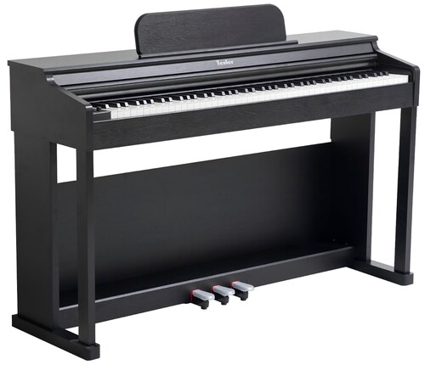 | Тип цифровое фортепиано  Модель TESLER STZ-8810  Основной цвет черный  Тип цифровое фортепиано  Модель  TESLER STZ-8810  Основной цвет черный  Количество клавиш 88 шт  Число октав 7.5  Механика клавиш молоточковая  Жесткость клавиатуры взвешенная  Различный вес клавиш в зависимости от регистра есть  Чувствительность клавиши к силе нажатия 4 уровня  Педали сустейн  Полифония 189  Количество тембров 800  Реверберация 5  Хорус 5  Функции  Транспонирование есть  Разделение клавиатуры есть  Метроном есть  Количество предустановленных композиций 120  Секвенсор есть  Запись аудио есть  ЖК-дисплей есть  Аудиосистема  Количество динамиков 2 шт  Суммарная мощность аудиосистемы  40 (20+20) Вт  Разъемы и интерфейсы  Линейные входы и выходы  1 вход, 1 выход  Выходы на наушники есть  Интерфейсы  MIDI вход, MIDI выход, USB  Дополнительная информация  Комплектация  документация, педали 3 шт., пюпитр  Напряжение питания  12 В | Шт | 1
3 | Аудиосистема JBL Partybox 710 черный | 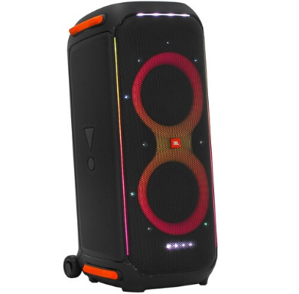 | Общие параметры  Тип аудиосистема  МодельJBL Partybox 710  Вид All-in-One  Формат системы 2.1  Основной цвет черный  Подсветка есть  Тип подсветки RGB  Конструкция  Дисплей нет  Часы нет  Влагозащищенный корпус есть  Степень пылевлагозащиты IP IPX4  Встроенный микрофон нет  Расположение регулятора  боковая панель, верхняя панель  Регулировка высоких частот  есть  Регулировка низких частот (басов)  есть  Усиление низких частот (Bass Boost)  есть  Пульт дистанционного управления  нет  Интерфейсы подключения  Беспроводные подключения Bluetooth  Тип проводного соединения  jack 3.5 мм, jack 6.3 мм  Аналоговые разъемы разъем для гитары, разъем для микрофона  Линейный AUX вход есть  Прочие разъемы USB Type-A  Версия Bluetooth 5.1  Профили Bluetooth A2DP, AVRCP  Кодеки Bluetooth SBC  Интерфейс USB Type A (для флэшки)  есть  Поддержка карт памяти нет  Акустические характеристики  Материал корпуса пластик  Стереосистема есть  Количество динамиков 4 шт  Диаметр ВЧ-динамика 70 мм  Диаметр НЧ-динамика 216 мм  Количество полос AC 2  Соотношение сигнал / шум 80 дБ  Мощность 800 Вт  Минимальная воспроизводимая частота  35 Гц  Максимальная воспроизводимая частота 20000 Гц  Воспроизведение с USB накопителей  есть  Форматы воспроизводимых аудиофайлов MP3, WAV, WMA  Напряжение питания  100-240В~50/60Гц  Дополнительная информация  Особенности, дополнительно  порт USB для зарядки мобильных устройств  Комплектация  документация, кабель питания | Шт | 2
4 | Yamaha MG16XU 16-канальный аналоговый миксер с поддержкой USB  (+ комплект проводов) | 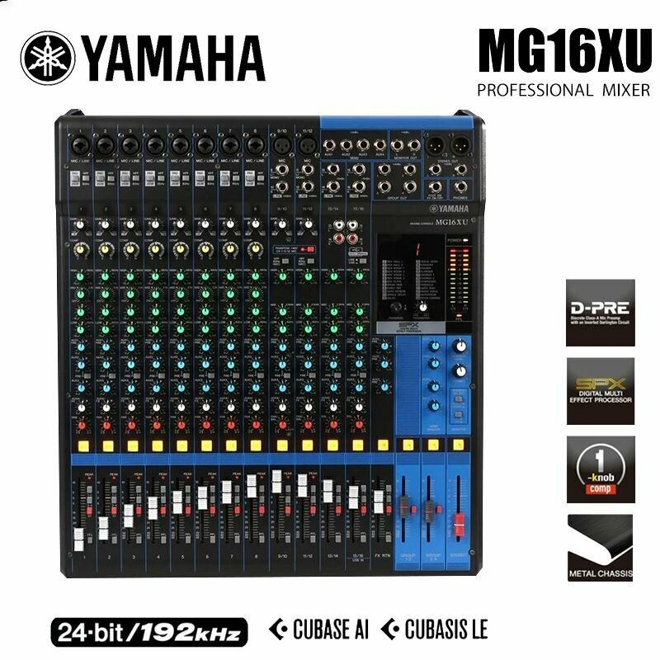 | Основные характеристики  Бренд Yamaha  Цвет товара черный, темно-синий  Тип микшера  аналоговый  Количество каналов16  Питание От сети 220В  Комплектация MG16XU  Дополнительно  Кроссфейдер  Да  Напряжение питания, В  220  Режим MIDI-контроллера Да | Шт | 1

